Лабораторная работа 3
Анализ ресурсной реализуемости проекта
Цель лабораторной работы - выявить перегруженные ресурсы в проекте разработки и внедрения информационной системы автосервиса и выполнить выравнивание загрузки ресурсов разными способами.
Перегруженные ресурсы
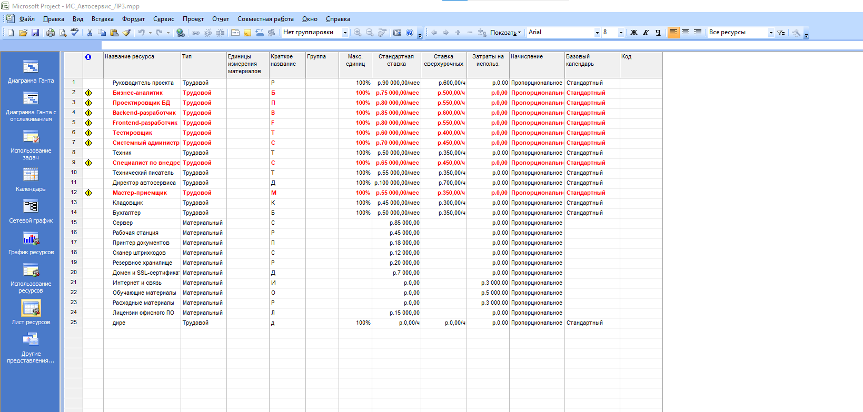
Способ 1. Автоматическое выравнивание
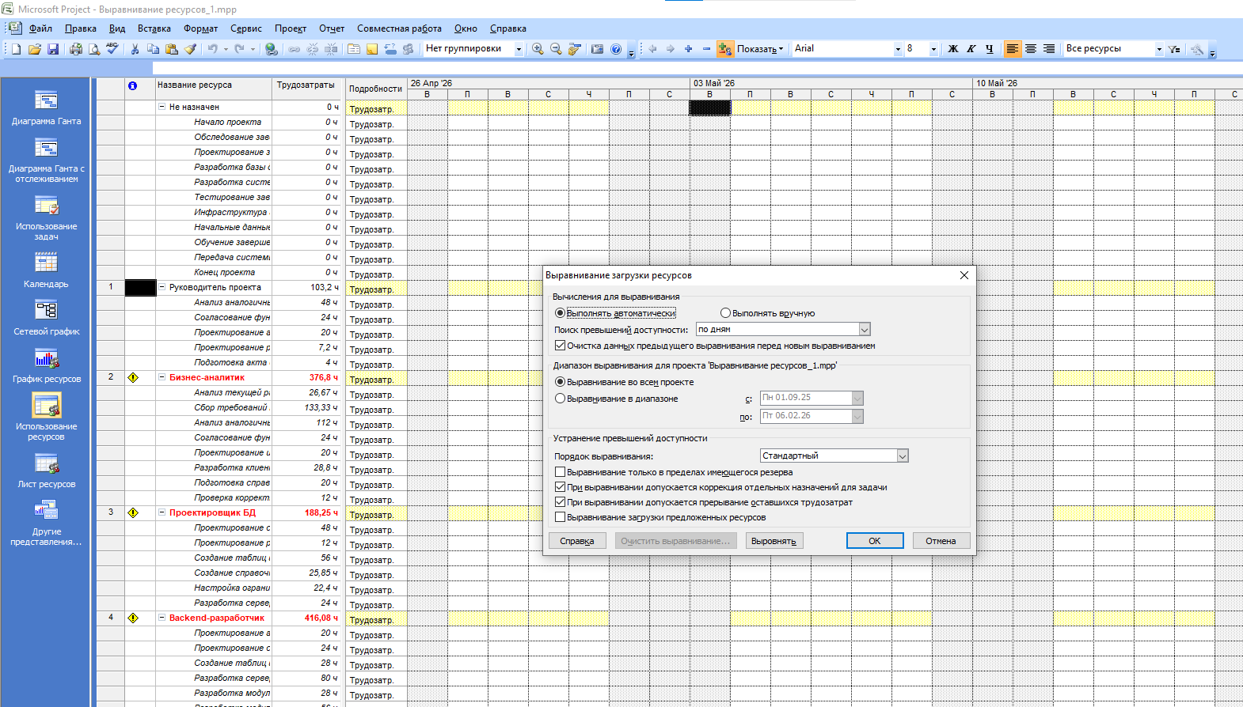

Результат
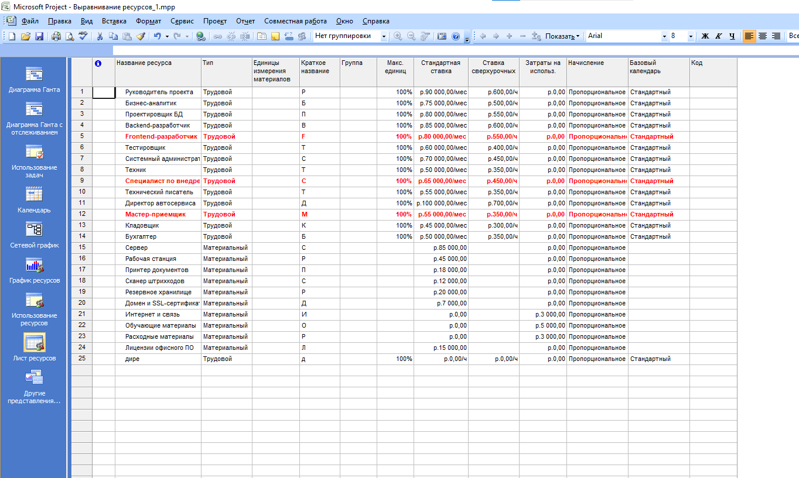
Способ 2. Ручное распределение. Делаем задачи последовательными
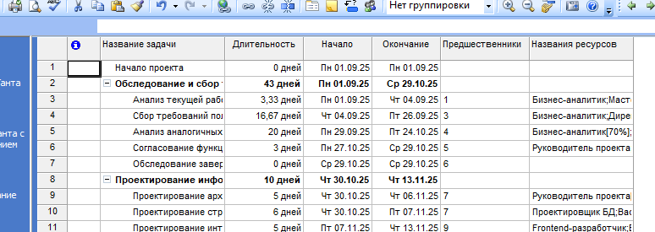

Результат
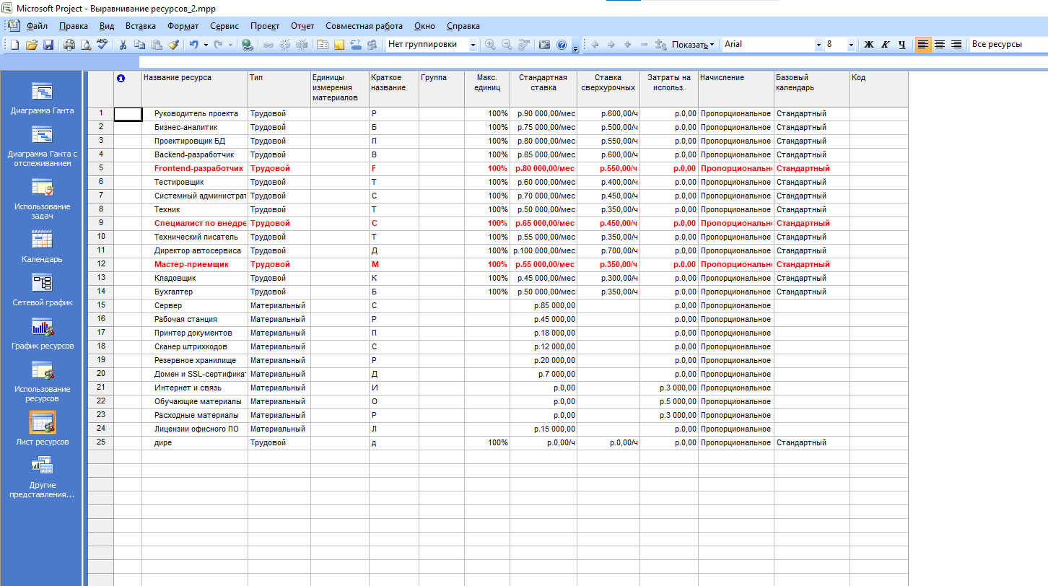
Убрана перегрузка backend-разработчиков
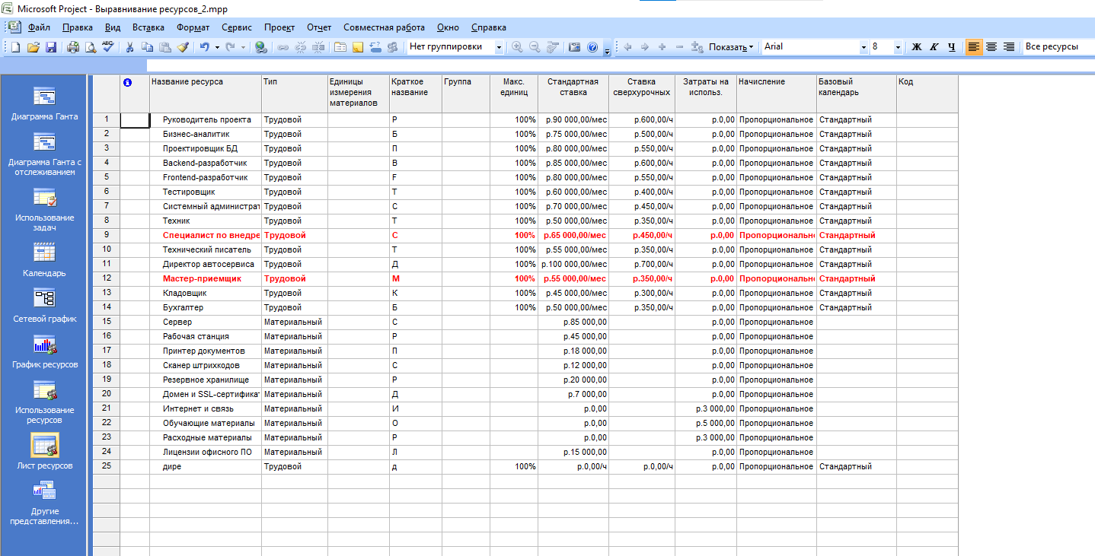

3 способ -> добавить ресурсов
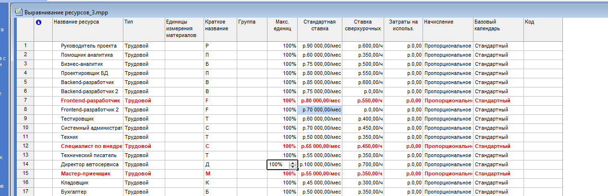
Замена
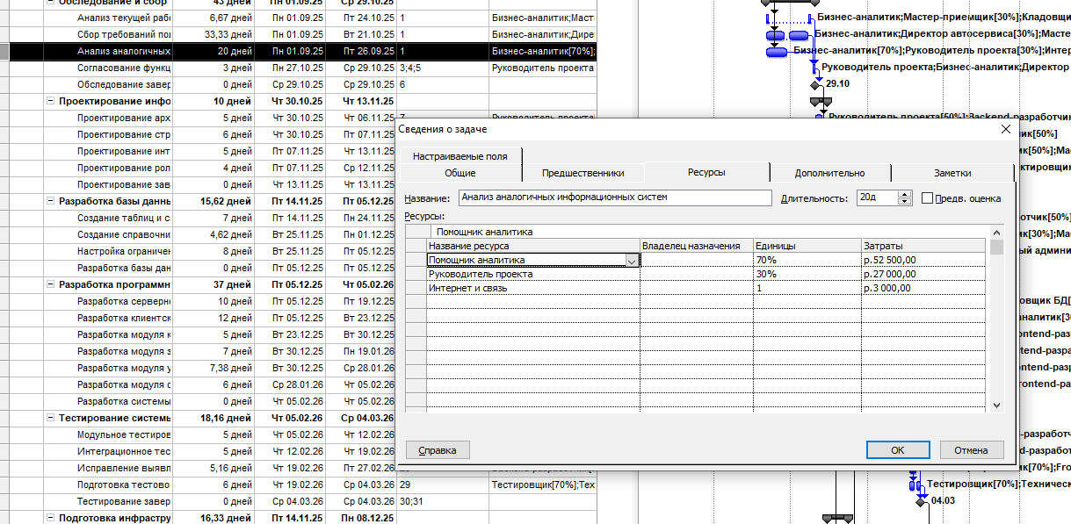

Способ 4 — Ручное перераспределение трудозатрат
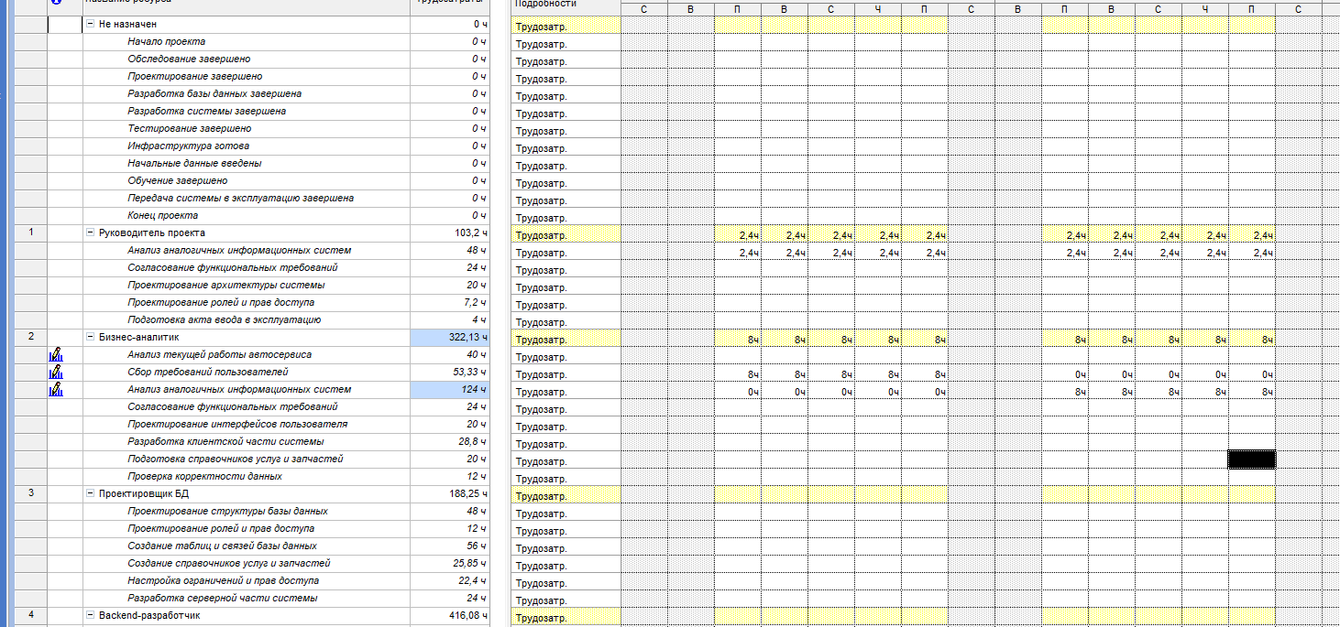
Способ 5 — Перенос части трудозатрат в сверхурочные
